Laboratorium 12

Artsiom Dziaineka

Zadanie 1

**W maszynie wirtualnej dodaj dysk 20GB a następnie:**

1. **Wydaj polecenie umożliwiające wyświetlenie tablicy partycji dla podłączonego napędu**

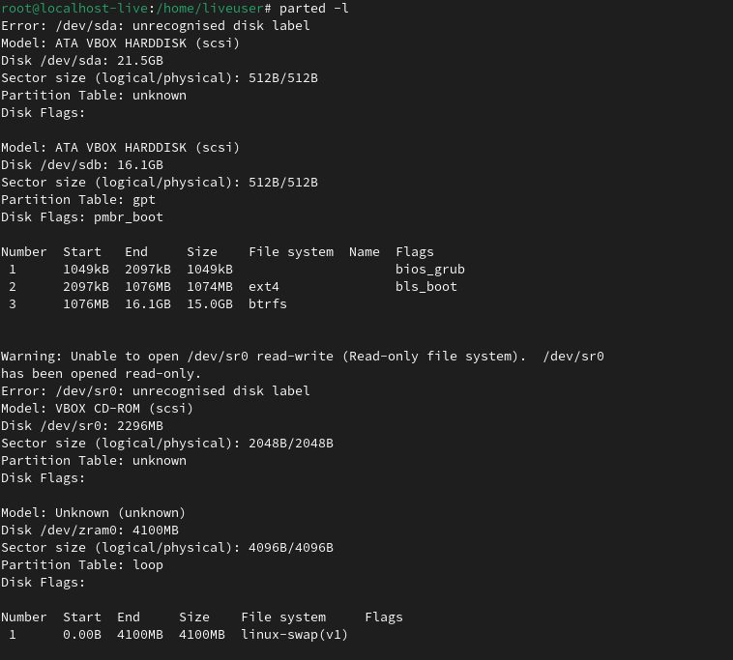

1. **Do nowego napędu dodaj trzy partycje: Linuksa o wielkości 100 MB, przestrzeni wymiany o wielkości 200 MB oraz LVM o wielkości 500 MB. Zapisz wprowadzone zmiany.**

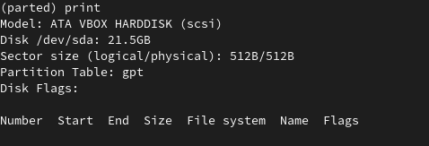

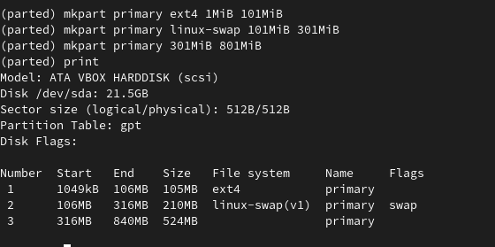

1. **Na partycji Linuksa umieść system plików ext4.**

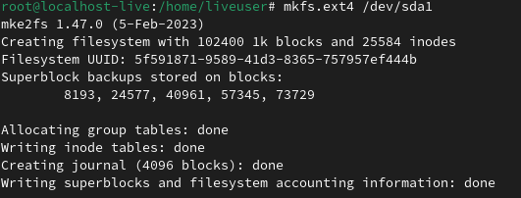

1. **Utwórz punkt montowania /mnt/mypart i zamontuj w nim partycję Linuksa.**



1. **Partycję przestrzeni wymiany włącz w taki sposób, aby dodatkowa przestrzeń wymiany była dostępna natychmiast.**

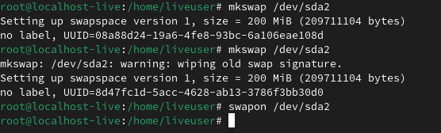

1. **W partycji LVM utwórz grupę woluminów o nazwie abc. W tej grupie następnie utwórz wolumin logiczny o nazwie data i wielkości 200 MB. Dodaj partycję VFAT, a następnie wolumin logiczny zamontuj tymczasowo w nowym katalogu o nazwie /mnt/test. Upewnij się, że zamontowanie woluminu zakończyło się sukcesem.**

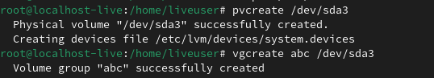

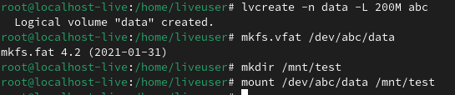

1. **Zmień wielkość woluminu logicznego z 200 MB na 300 MB.**



Zadanie 2

Jako użytkownik otrzymujący uprawnienie sudoers użyj polecenia sudo do utworzenia pliku /mnt/test2.txt. Upewnij się, że właścicielem tego pliku jest użytkownik root.



Zadanie 3

W systemie Linux dodaj lokalne konto użytkownika o nazwie jkowal, którego pełne imię i nazwisko to Jan Kowal. Powłoką domyślną tego użytkownika jest /bin/sh. Identyfikator użytkownika powinien zostać przypisany automatycznie. Jako hasło dla użytkownika jkowal podaj Jukio9w2lo



Zadanie 4

Utwórz grupę o nazwie testing i identyfikatorze 315.



Zadanie 5

Dodaj użytkownika jkowal do grupy testing. Jako uzytkownik jkowal utwórz plik /home/jkowal/grupa.txt i przypisz ten plik do grupy testing.



Zadanie 6

Zanotuj identyfikator (ID) użytkownika jkowal i usuń tego użytkownika, ale bez usuwania jego katalogu domowego.

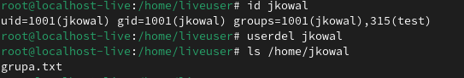

Zadanie 7

W katalogu /home i jego podkatalogach odszukaj wszystkie pliki powiązane z identyfikatorem, który ostatnio należał do użytkownika jkowal.

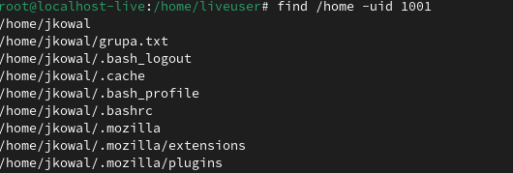

Zadanie 8

Plik /etc/services skopiuj do katalogu wzorcowego, aby pojawiał się w katalogu domowym każdego nowego użytkownika. Następnie w systemie dodaj nowego użytkownika, janiak, którego pełne imię i nazwisko to Maria Janiak, a katalog domowy tego użytkownika to /home/mjaniak.

Zadanie 9

W katalogu /home wyszukaj wszystkie pliki należące do użytkownika mjaniak.

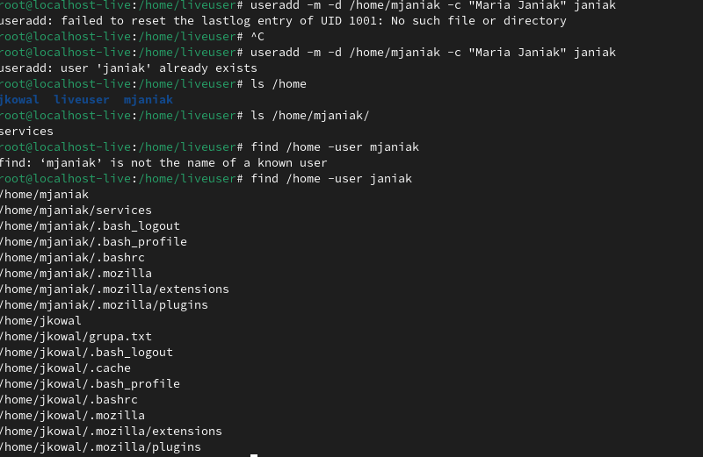Zadanie 10

Czy istnieją pliki należące do mjaniak, których się nie spodziewałeś znaleźć?

Polecenie find /home -user janiak wyświetla listę plików należących do użytkownika "janiak".

Wyjście polecenia zawiera pliki z katalogów /home/mjaniak i /home/jkowal.

Obecność plików w katalogu /home/jkowal (/home/jkowal/grupa.txt, .bash_logout, .bash_profile, .bashrc, .mozilla, itp.) wskazuje, że pliki należące do użytkownika "janiak" znajdują się w katalogu innego użytkownika "jkowal".